**Exercício 11 – Cliente Tarefa Rest**

**Valor: 02 pontos.**

**Roteiro:**

Imagine a interface para um TodoList – Lista de tarefas

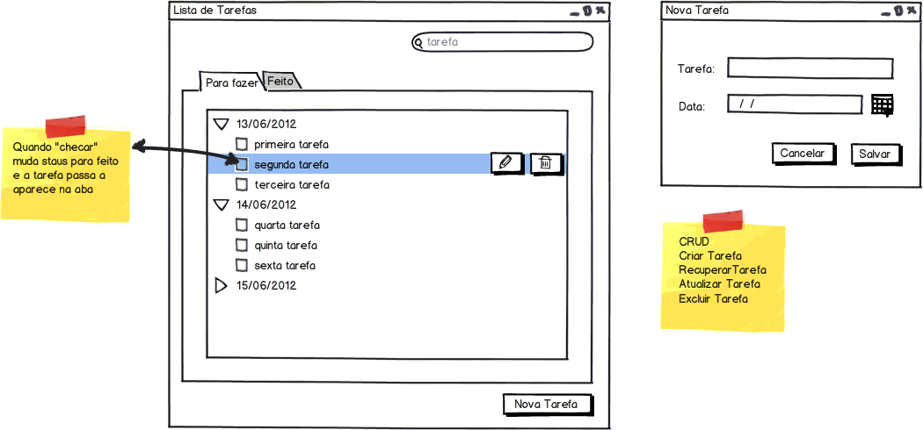

Nosso objetivo é criar a aplicação cliente em java console para consumir o serviço rest do TodoList (exercício 09)

Referência para o exercício: <http://www.mkyong.com/tutorials/jax-rs-tutorials/>

Para a aplicação cliente vocês deverão implementar métodos para as seguintes chamadas:

|  |  |  |
| --- | --- | --- |
| **HTTP** | **URL** | **Objetivo** |
| POST | <http://localhost:8080/tarefa> | Cria uma nova tarefa e retorna para o cliente |
| GET | http://localhost:8080/tarefa/{id} | Retorna em formato json uma tarefa que possui o “id” informado |
| GET | <http://localhost:8080/tarefa/query>?  descricao=”alguma_coisa” | Executa uma query para retornar as tarefas que possuem parte da descrição. Exemplo de chamada:  <http://localhost:8080/tarefa/query>?  Descricao=primeira_tarefa |
| GET | http://localhost:8080/tarefas | Retorna em formato json todas as tarefas |
| GET | http://localhost:8080/tarefas/{from}/{to} | Retorna todas as tarefas que estão dentro do intervalo from/to |
| PUT | <http://localhost:8080/tarefa> | Edita o conteúdo de uma determinada tarefa e retorna em formato json |
| DELETE | http://localhost:8080/tarefa/{id} | Excluir uma tarefa pelo seu id |